МІНІСТЕРСТВО ОСВІТИ І НАУКИ УКРАЇНИ
Національний аерокосмічний університет
«Харківський авіаційний інститут»
Факультет радіотехніки, комп’ютерних систем і інфокомунікацій
Кафедра інформаційно-комунікаційних технологій ім. О. О. Зеленського

Лабораторна робота №7
з дисципліни «Основи теорії цифрового зв’язку»

на тему: «Стиснення без втрат. Кодування послідовності даних арифметичним кодуванням та кодуванням Хаффмана»
Виконав: студент 3 курсу групи № 536
напряму підготовки (спеціальності)
172 Телекомунікації та радіотехніка__
(шифр і назва напряму підготовки (спеціальності))
Кенкін Денис Денисович________
(прізвище й ініціали студента)
Прийняв: доц._В'юницький О.Г.
(посада, науковий ступінь, прізвище й ініціали)
Національна шкала: __________
Кількість балів: _____
Оцінка: ECTS _______

Харків – 2026
У ході лабораторної роботи було реалізовано алгоритми стиснення даних без втрат:
- арифметичне кодування (AC);
- кодування Хаффмана (CH).

Було створено Python-скрипт achccompression.py, який:
- Зчитує тестові послідовності з файлу sequence.txt.
- Обмежує кожну послідовність до 10 символів.
- Визначає:
- довжину послідовності;
- алфавіт символів;
- кількість появ символів;
- ймовірності появи символів;
- ентропію за формулою Шеннона.

- Виконує арифметичне кодування та декодування послідовностей.
- Виконує кодування та декодування методом Хаффмана.
- Обчислює ефективність стиснення у вигляді параметра bits per symbol (bps).
- Зберігає результати у файл results_AC_CH.txt.
- Будує таблицю результатів та зберігає її у вигляді рисунка.

Під час роботи було проаналізовано ефективність алгоритмів стиснення для різних типів послідовностей та порівняно значення bps із ентропією.
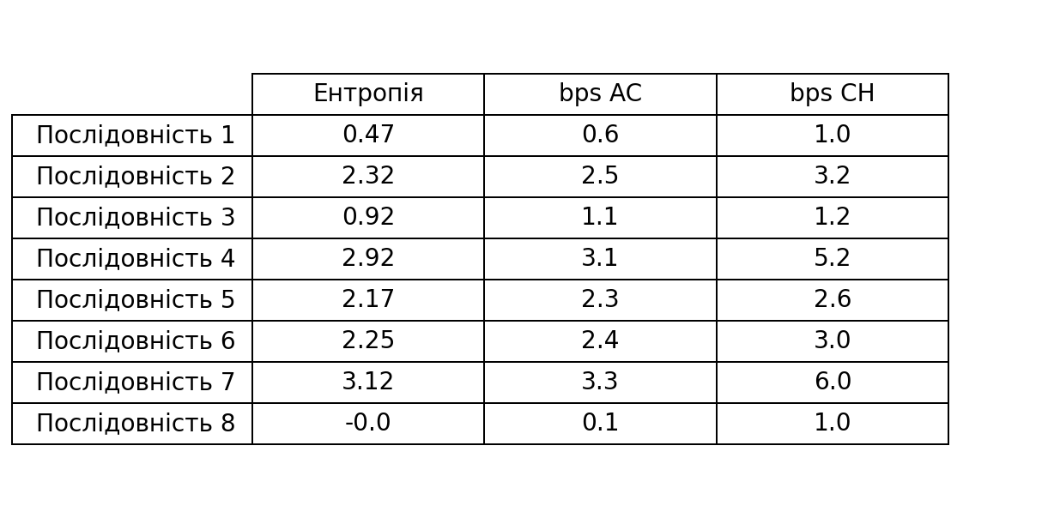
Рисунок 1 - Результати стиснення методами AC та CH

ВИСНОВКИ

У результаті виконання лабораторної роботи було досліджено принципи роботи алгоритмів стиснення даних без втрат — арифметичного кодування та кодування Хаффмана.

Було встановлено, що:
- арифметичне кодування забезпечує значення bps, найближчі до ентропії джерела;
- кодування Хаффмана також ефективно стискає дані, але в окремих випадках поступається арифметичному кодуванню;
- ефективність стиснення залежить від структури даних, розміру алфавіту та ймовірностей появи символів;
- для однорідних послідовностей обидва алгоритми показують високу ефективність.

У процесі роботи були отримані практичні навички реалізації алгоритмів стиснення, обчислення ентропії та аналізу ефективності методів кодування.

